Змістовий модуль 3. Водопостачання і каналізація (ВК)
Лекція 15.

Труби, колектори та колодязі на каналізаційній мережі.
До матеріалу труб, колекторів та їх з'єднань висувають ряд вимог: міцність, сприймання навантаження від ваги ґрунту та транспорту без деформації, стійкість проти корозії та механічного стирання, гладка внутрішня поверхня, водонепроникність, не допускання просочування стічних вод в ґрунт (ексфільтрація) і ґрунтових вод в мережу (інфільтрація). Цим вимогам відповідають керамічні, бетонні, залізобетонні, азбестоцементні, металеві та пластмасові труби.
Перераховані види матеріалів труб і каналів можна застосовувати для відведення звичайних побутових і виробничих стічних вод, нейтральних (з рН = 7) і слабколужних (з рН = 8–10). При слабкокислих стоках (з рН = 5–6) можна застосовувати керамічні й азбестоцементні безнапірні, для стічних вод середньо- і сильнокислотних (з рН = 5–3 і рН = 3–2) – кислототривкі керамічні, фаолітові, поліетиленові, вініпластові, скляні; при рН = 4–10 і температурі стоків до 60 оC – фаолітові або поліпропіленові труби.
Для напірних каналізаційних колекторів застосовують чавунні, сталеві, залізобетонні, азбестоцементні труби. Чавунні труби застосовують у випадках, коли мають місце великі зовнішні навантаження, а також в районах обвалів і в зонах санітарної охорони. Сталеві труби використовують в районах з сейсмічністю понад 7 балів. Для зовнішньої безнапірної каналізаційної мережі сталеві труби застосовують лише там, де ставляться підвищені вимоги до герметичності.
Канали і колектори великих перетинів споруджують із залізобетонних блоків заводського виготовлення, цегли підвищеної якості і міцності.
Керамічні труби виготовляють круглого перерізу з розтрубами. При з’єднанні керамічних труб гладкий кінець однієї труби вставляють в розтруб другої. Зазор між ними заповнюють ущільнюючим матеріалом. В якості ущільнюючого матеріалу рекомендується застосовувати гумові кільця, просмолене конопляне пасмо або канат, асфальтову мастику, азбестоцемент, цемент.
В інженерній практиці застосовують два методи з’єднання труб: «шелига в шелигу» і «за рівнями води». При з’єднанні трубопроводів «шелига в шелигу» поєднуються верхні частини зводів труб, названі шелигами. Якщо з’єднання труб виконують «за рівнями води, то поєднуються по висоті розрахункові рівні води. Найбільш поширеною є думка про необхідність з’єднання трубопроводів однакового діаметра «за рівнями води», а різного діаметра – «шелига в шелигу».
Залежно від виду ґрунту, матеріалу та діаметру труб їх кладуть безпосередньо на ґрунт або штучну основу. Влаштування штучної основи під труби необхідно при слабкій несучій здатності ґрунту або при можливому зниженні несучої здатності при замочуванні чи по іншим причинам. В супіщаних, суглинистих і сухих глинистих ґрунтах труби кладуть на піщану подушку, в водонасичених ґрунтах - на шар щебеню, гравію або крупного піску, а в деяких випадках - на бетонну основу. В торф'яниках, пливунах і слабих насипних ґрунтах влаштовують фундамент з паль під труби усіх діаметрів, а стики герметизують еластичними матеріалами.
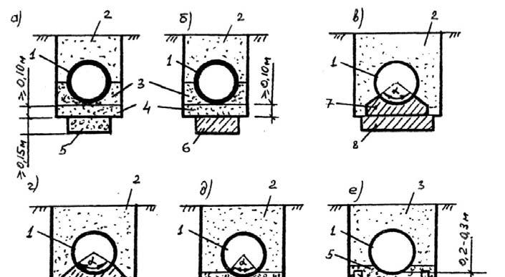
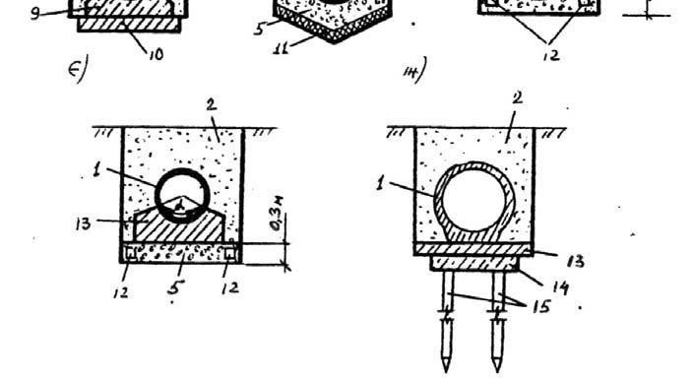
Мал. Штучні основи під самопливні трубопроводи: а - гравійно-щебенева; б - залізобетонна плоска; в - бетонна спрофільована; гзалізобетонна спрофільована; д - щебенева з водонепроникним піддоном; е – гравійно щебенева; є - бетонна з дренажем; ж - залізобетонна на палях: 1 - трубопровід; 2 - засипання з нормальним ущільненням; 3 - засипання з підвищеним ступенем ущільнення; 4- піщана подушка, 5 - гравійно-щебенева підготовка; 6 - залізобетонна плоска основа; 7 – бетонна основа (І шар); 8 - бетонна основа (П шар); 9 - залізобетонна спрофільована основа; 10 - бетонна підготовка; 11 - водонепроникний шар (грунтоасфальт); 12 - дренаж; 13 - цементний розчин; 14 - залізобетонний пояс; 15 - залізобетонні палі
Трасування каналізаційної мережі
Під трасуванням каналізаційної мережі розуміють визначення розташування вуличних колекторів на плані населеного пункту. Основна задача при трасуванні мережі полягає в тому, щоб відвести стоки по трубах і каналах самопливом з максимально можливої території. Безпосередньо перед трасуванням територію, що каналізується, розбивають на басейни, вибирають місця розташування очисних споруд та випуску стічних вод. Межі басейнів каналізування визначають за рельєфом місцевості та проектом вертикального планування. Межі басейнів, як правило, співпадають з лініями водорозділів. Місце розташування очисних споруд вибирають нижче населеного пункту за течією водотоку із забезпеченням санітарнозахисної зони до межі житлової забудови.
Проектуючи трасу каналізаційної мережі, необхідно уникати або зводити до мінімуму число перетинів із залізничною колією, підземними спорудами та водними перешкодами, тому що влаштування цих перетинів складне і викликає труднощі експлуатації.
- перпендикулярна, коли колектори басейнів каналізування трасують перпендикулярно до течії річки (часто застосовують для відводу атмосферних вод, які не вимагають очищення);
- перехоплювальна, коли колектори басейнів каналізування перехоплюються головним колектором, який трасують паралельно до течії річки (застосовують при пониженні рельєфу місцевості до водойми та потребі очищення стічних вод);
- зонна, коли каналізована територія розбита на дві зони: з верхньої стічні води відводяться до очисних споруд самопливом, з нижньої – перекачуються насосною станцією (застосовують для скорочення експлуатаційних витрат).
- радіальна, коли стічні води відводяться децентралізовано, а тому їх очищення відбувається на двох або більше очисних спорудах (застосовують при складному рельєфі місцевості і при каналізуванні великих міст);
- паралельна, коли колектори басейнів каналізування трасують паралельно або під невеликими кутами до течії річки і перехоплюються головним колектором, який трасують перпендикулярно до течії річки (застосовують при різкому спаданні рельєфу місцевості до річки);
Каналізаційні лінії слід прокладати прямолінійно. В місцях поворотів мереж, в місцях зміни уклону лінії та діаметру труб, а також в місцях з'єднання декількох ліній необхідно влаштовувати колодязі.

Для огляду і прочищання каналізаційної мережі на ній споруджують оглядові колодязі. Їх роблять скрізь, де змінюється напрям, діаметр або уклон лінії. Залежно від призначення оглядові колодязі підрозділяються на лінійні, поворотні, з’єднувальні, контрольні, промивні та перепадні. Лінійні колодязі встановлюють на прямих ділянках каналізаційних мереж усіх систем через 35-300 м залежно від діаметру труб. Поворотні колодязі встановлюють в місцях зміни напрямку мережі в плані або по висоті. З'єднувальні оглядові колодязі встановлюють в місцях з’єднання каналізаційних ліній. Промивні колодязі передбачають на тих ділянках каналізаційної мережі, де можливе випадання осаду в трубах. Перепадні колодязі споруджують в місцях, де з’єднуються труби на різній глибині, що має місце при приєднанні бокових притоків до основної каналізаційної мережі, при влаштуванні перепадів в зв’язку з різкою зміною рельєфу місцевості та необхідності зменшення швидкості протоку стічних вод по мережі.
Для контролю за складом стічних вод, що скидають в міську каналізацію, в кінці дворової каналізації на відстані 1-1.5 м від червоної лінії влаштовують контрольні колодязі.
Контрольні колодязі встановлюють перед червоною лінією забудови зі сторони будинків в місцях під’єднання дворової, квартальної або промислової мережі до вуличної.
Колодязі на напірних трубопроводах встановлюють при необхідності розміщення в них засувок, випусків, вантузів та іншої арматури. Оглядові колодязі виконують з цегли або залізобетону. В плані вони можуть мати круглу або прямокутну форму.

Дощові каналізаційні мережі
Дощова каналізація служить для відведення дощових та талих вод. Її, як правило, трасують по найкоротшій віддалі до місця випуску.
Зовнішня дощова каналізація складається з відкритих дощових кюветів і лотків, дощоприймачів (дощоприймальних колодязів), закритої мережі труб, зливоспусків і випусків. В закриту дощову мережу вода потрапляє через дощоприймачі - круглі або прямокутні колодязі, перекриті металевими решітками, які пропускають воду і затримують все, що може засмітити каналізаційну мережу. Дощоприймачі встановлюють у зниженій частині проїздів біля тротуарів і перехресть вулиць на віддалі 50-80 м один від одного.
Випуск дощових стоків у водоймища проводиться переважно в межах міста або промислових підприємств. Із санітарних та естетичних міркувань дощові води слід випускати нижче рівня води в річці. Зливоспуски на мережі дозволяють направляти найбільш забруднені порції дощових вод на очищення.
Експлуатація каналізаційних мереж.
Для нормальної експлуатації каналізаційної мережі з метою її безперебійної роботи необхідно проводити нагляд за технічним станом мережі. При зовнішньому огляді мережі, який виконується одним-двома робітниками, виявляють дефекти люків та горловин колодязів, просідань ґрунту по трасі і біля колодязів. Періодичність такого огляду - один раз на два місяці.
Технічний огляд каналізаційних мереж проводиться 1-2 рази на рік бригадою із трьох слюсарів. Мета обстеження - виявлення пошкоджень мережі (стану люків, лотків, скоб), наявності інфільтрації та вентиляції, ступені наповнення труб, необхідності прочищення та ремонту мережі.
У надводній частині перетину каналізаційних труб накопичуються гази (сірководень, метан, вуглекислий газ та ін.), що виділяються із стічних вод, викликають газову корозію труб та стиків і забруднюють повітря в мережі. Пари бензину, що виділяються із стічних вод, в суміші з азотом повітря дають вибухову суміш. Тому перед спуском необхідно провітрювання колодязя. Одна людина повинна весь час залишатись нагорі для страхування.

Основи гідравлічного розрахунку каналізаційних мереж
Гідравлічний розрахунок каналізаційної мережі полягає в тому, щоб для відомих витрат води підібрати діаметр труб і підібрати такі уклони, при яких швидкість руху потоку була б достатньою для транспортування забруднень, що рухаються з потоком.
Наповнення труб каналізації
d, мм | 150-250 | 300-400 | 450-900 | більше 1000
h/d (не більше) | 0,6 | 0,7 | 0,75 | 0,8
Для трубопроводів дощової та загальносплавної каналізації слід приймати повне наповнення труб при максимальних витратах. При розрахунковому наповненні труб побутової каналізації швидкість руху стоків не повинна бути меншою, ніж
d, мм | 150-250 | 300-400 | 400-500 | 600-800 | 900-1200 | 1500
v, м/c (не менше) | 0,7 | 0,8 | 0,9 | 1,0 | 1,15 | 1,3
Найбільшу розрахункову швидкість руху стічних вод слід приймати: 8 м/с – для металевих труб і 4 м/с – для неметалевих. Для дощової каналізації допускаються відповідно – 10 і 7 м/с. Мінімальні діаметри труб самопливної каналізації: для вуличної мережі – 200 мм, для дворової та квартальної побутової мережі - 150 мм, для дощової та загальносплавної вуличної мережі - 250 мм, дощової квартальної - 200 мм.
Найменший ухил самопливних трубопроводів слід приймати залежно від допустимих мінімальних швидкостей. Найменші ухили рекомендовано приймати
для труб діаметром 150 мм – 0,008
200 мм- 0,007.
Ухил приєднання для дощеприймачів – не менше 0,02.

Заглиблення трубопроводів каналізації
Вартість і строки будівництва каналізаційної мережі значною мірою залежать від заглиблення труб, яке призначають можливо мінімальним з врахуванням таких вимог: запобігання замерзанню стічних вод в трубах; захист труб від механічного пошкодження; забезпечення можливості під’єднання до вуличної мережі дворових та внутрішньоквартальних мереж. Якщо немає даних про експлуатацію каналізації в районі будівництва або в аналогічних умовах,
найменше заглиблення лотка труб при їх діаметрі до 500 мм приймається на 0,3 м менше найбільшої глибини промерзання ґрунту в даному районі, а при більших діаметрах - на 0,5 м, але не менше 0,7 м до верху труби.
Розміщення труб в шарі промерзання ґрунту допускаються тому, що температура стічних вод не опускається нижче 7⁰ С навіть в найхолодніший період року.
Для попередження від пошкодження каналізаційних мереж наземним автотранспортом, як правило, приймають мінімальне заглиблення труб дворової і квартальної мережі 0,7 м, а вуличних міських мереж - 1,5 м до верху труби.
Найбільше заглиблення труб при будівництві відкритим способом приймають в межах 5-8 м залежно від виду ґрунту, рівня стояння ґрунтових вод та інших факторів.
Відстань в плані між трубопроводами і підземними частинами фундаментів будинків та іншими підземними спорудами приймається для напірних трубопроводів - не меншою, ніж 5 м , а для самопливних - 3 м.
Очищення стічних вод
Значні труднощі при вирішенні питання очищення стічних вод викликають органічні домішки. Ці домішки в стічних водах, як правило, при наявності кисню мінералізуються під дією мікроорганізмів. За кількістю витраченого для окислення органічних речовин кисню судять про забруднення стічної рідини органічними речовинами. Цю величину називають біохімічною потребою в кисні, скорочено позначають “БПК” і виражають кількістю кисню в міліграмах на літр води. На практиці БПК визначають через 5 і 20 діб і позначають відповідно БПК5 і БПК20. Для міських стічних вод БПК20 знаходиться в межах 100-400 мг/л, для виробничих - коливається в широких межах залежно від технологічного процесу. Оскільки не всі органічні речовини окислюються біохімічним шляхом, для повної оцінки органічних забруднень стічних вод визначають хімічну потребу в кисні (ХПК). Значення ХПК завжди більше за БПК. Для побутових стічних вод значення ХПК в 1,2-1,5 рази більше за БПК20.
Умови скидання стічних вод у водні об’єкти регламентуються нормативними актами та правилами, а саме: Законом України “Про охорону навколишнього природного середовища”, “Правилами охорони поверхневих вод від забруднення стічними водами” та “Правилами санітарної охорони прибережних районів морів”.
Для очищення стічних вод використовують механічні, хімічні, фізико-хімічні та біологічні методи. При цьому використовують комплекс окремих споруд, в яких стічна вода послідовно очищається спочатку від крупних, а потім від все менших за розмірами забруднень.
Механічне очищення (проціджування, відстоювання, просвітлення та фільтрування) застосовують для видалення з води, в основному, завислих речовин. Для цього використовують решітки, пісковловлювачі, відстійники, жировловлювачі, нафтовловлювачі, гідроциклони, фільтри та інші споруди. Біологічні методи очищення полягають в окисленні мікроорганізмами органічних речовин, що знаходяться в стічних водах у вигляді дрібних суспензій, колоїдів та розчинів. Внаслідок біохімічних процесів відбувається мінералізація органічних речовин. Біохімічним шляхом майже повністю звільняються від органічних забру В процесах біологічного очищення стічних вод частина забруднень, що окислюються мікроорганізмами, використовується в процесах біосинтезу (утворення біoмаси), а інша частина перетворюється на нешкідливі продукти окислення: воду, СО2, NO3 та інші. Принципи дії сучасних апаратів та споруд біологічного очищення стічних вод базується на методах безперервного культивування мікроорганізмів.
Знезаражування стічних вод здійснюють з метою знищення патогенних бактерій (тих, що викликають захворювання). Найчастіше знезаражування здійснюють газоподібним хлором, або речовинами, що містять активний хлор - хлорне вапно, гіпохлорити тощо. В кожному конкретному випадку дози гіпохлориту потрібно уточнювати з таким розрахунком, щоб кількість залишкового хлору у знезараженій воді після контакту не перевищувала 1,5 мг/л.
На каналізаційних очисних станціях утворюється значна кількість осадів. Вони випадають в первинних відстійниках, а також отримуються при біологічному очищенні стічних вод у вигляді біоплівки після біофільтрів або надлишкового активного мулу після аеротенків. Осад має бути зневоднений та утилізований.
Для невеликої кількості стічних вод можна застосовувати малі очисні споруди. Вони складаються з септику та фільтруючого колодязя.
Септики – це прямокутні або круглі в плані резервуари, в яких проходить прояснення стічної води і зброджування осаду. Ємність септику розрахована на дво-, тридобовий приплив стічних вод. Для ліквідації повторного забруднення септик поділяють на камери поперечними перегородками, які мають вікна для переходу стічних вод з однієї камери в другу. Повний розрахунковий об'єм септика, кількість та об'єм камер визначають залежно від добової витрати стічних вод, що надходять на очисну споруду. Септики будують зі збірного залізобетону або цегли, з люками з подвійними кришками. Септики розміщують на відстані 5-20 м від будівель залежно від добової витрати стічних вод. Час перебування стічної рідини в септику 1-3 доби, а час зброджування осаду, що випав, – 6-12 місяців.
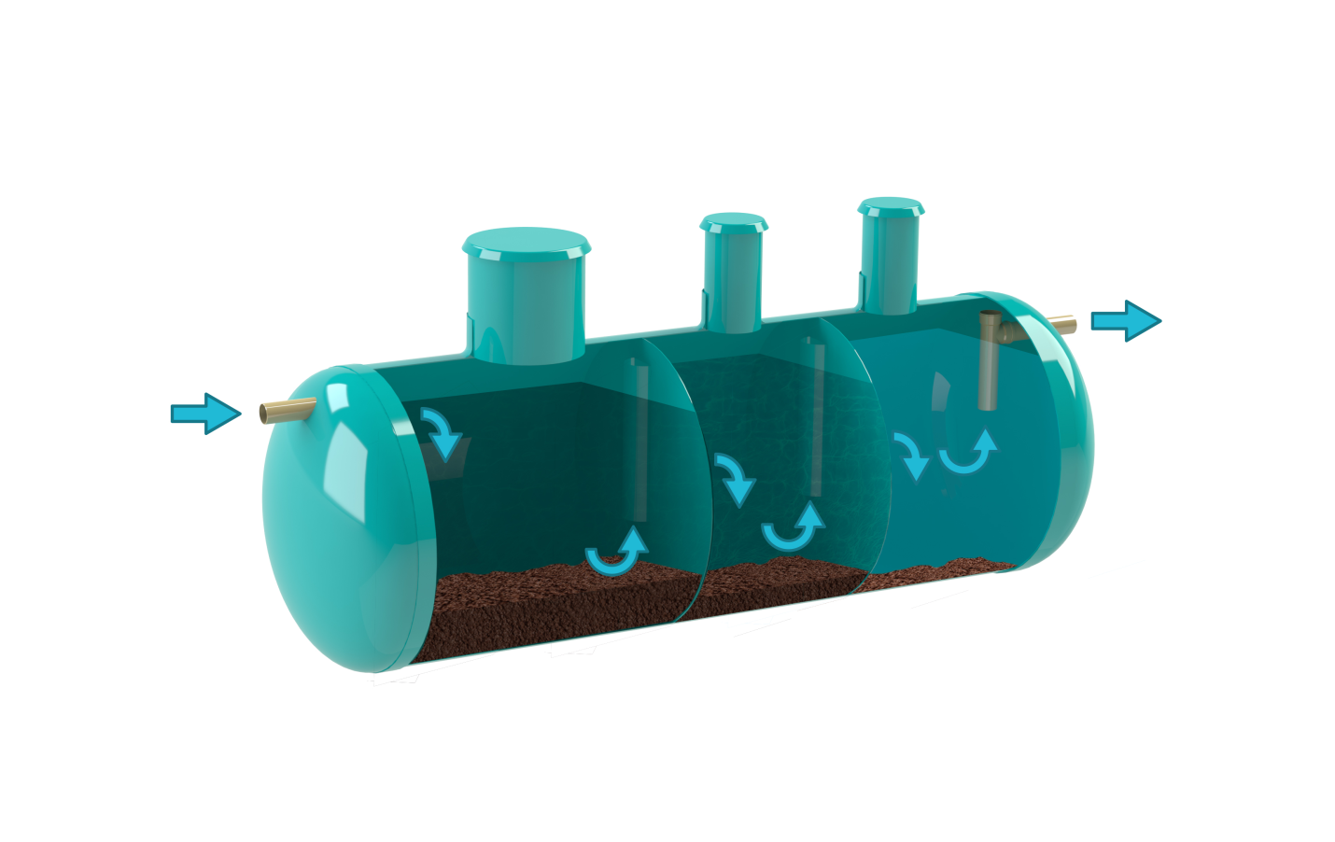
Фільтруючий колодязь – це шахта круглого діаметром до 2 м або квадратного перерізу до 2х2 м в плані, глибиною до 2,5 м. Фільтруючі колодязі будують за септиками і розміщують на відстані 8-10 м від житлових будинків. Фільтруючі колодязі застосовують при розрахунковому притоці стічних вод до 1 м3 /добу та за наявності піщаних або супіщаних ґрунтів. Розрахункова площа фільтруючої поверхні колодязів залежить від навантаження стічних вод на 1 м2 , а також від ґрунтів, у яких передбачається будівництво. Навантаження на 1 м2 фільтруючої поверхні колодязя для піщаних ґрунтів беруть рівним 80 л/добу, а для супіщаних – 40 л/добу.
Змістовий модуль 4. Газопостачання.
Класифікація горючих газів. Схема газопостачання міст. Газоспоживаючі пристрої. Внутрішнє газопостачання. Особливості споживання скрапленого газу

Класифікація горючих газів
Для газопостачання міст та інших населених пунктів використовуються природні і штучні горючі гази. До природних належать: гази, добуті з чисто газових родовищ; попутні гази, виділені з видобутої нафти; гази, отримані з газоконденсатних родовищ; окремо стоять зріджені вуглеводні гази. До штучних газів відносять гази, що утворюються як побічний продукт при різних технологічних процесах, а також біогази, для створення яких використовують спеціальні реактори.
Характеристика горючого газу
Теплотворна здатність або питома теплота згоряння газового палива – кількість тепла, яке виділяється при спалюванні 1 нм3 газу.
Температура горіння – це температура, яку отримують вироби при спалюванні газоподібного палива. Температура горіння залежить від складу суміші газів, способу спалювання, надлишку повітря і знаходиться в межах 1100 ... 26000 С. Температура запалювання для суміші горючих газів величина непостійна і залежить від процентного вмісту газоповітряної суміші, повноти перемішування газу з повітрям, конструкції пальників, розмірів топкового об’єму та інших.
Питома вага суміші горючих газів або густина суміші - залежить від їх складу і коливається в межах 0,65...1,2 кг/м3.
Також для розрахунку процесу горіння необхідно знати
- питому кількість повітря – кількість повітря в нм3, яка необхідна для спалювання 1 м3 газу.
- - питому кількість вихідних газів – скільки диму треба відвести від агрегату, що спалює газ.
Склад природного газу змінюється в залежності від родовища, на якому він добувається. У всіх природних головною складовою є метан CH₄, понад 90%, серед інших складових великий перелік горючих та негорючих газів, таких як етан, пропан бутан, водень, кисень, азот, вуглекислий газ та інші. Для природного газу, що використовується на більшій території України, треба знати такі характеристики
нижча теплота згоряння 8050 ккал/ м³ або 33680 кДж/м³
щільність газу – 0,74 кг/м3 – тобто він легший за повітря й при витоках скупчується в верхній частині приміщення
нижча межа здатності до вибуху – 5%, тобто, при обʼємній концентрації природного газу в повітрі приміщення вище 5% можливе загоряння та вибух. При нижчій концентрації – загоряння та вибуху не буде.
питома кількість повітря – 9 м3/м3.
Скраплений газ – це суміш більш важких газів – пропану та бутану. Їх особливістю є те, що при пониженні температури та відносно невеликому збільшенню тиску вони переходять в рідкий стан. Розрізняють літню суміш, що містить більше бутану, та зимову суміш – в якій більше пропану. Відповідно перша з них гірше випаровується й може зберігатись при вищих температурах, друга – працює при відʼємних температурах повітря.
Характеристики скрапленого газу:
нижча теплота згоряння 11400 ккал/кг або 47700 кДж/кг
щільність рідкої фази приблизно 500 кг/м³
щільність газової фази приблизно 2 кг/м³
нижча межа здатності до вибуху – 1,8 %,
Біогаз.
Зараз у усьому світі прогнозується виснаження родовищ вуглеводневих корисних копалин, а спектр продуктів з них, навпаки, зростає. Можливо. вже нашим онукам спалювання нафти та гази буде здаватись аналогом розпалу печі паперовими купюрами. Тому є спроби замінити вуглеводневе паливо на аналогічне. Однією з найбільш вдалих є винахід реактору біогазу. В колону реактору збирається органічна сировина. У реактор біогазової установки заливають сировину і бактерії. Сировиною можуть бути будь-які органічні відходи. Найпоширеніші — тваринний гній, пташиний послід, зернова і мелясна післяспиртова барда, пивна дробина, буряковий, фруктовий, ягідний і овочевий жом, фекальні осідання, відходи риби і худоби (кров, жир, кишки), трава, солона і солодка молочна сироватка, технічний гліцерин, водорості, очистки картоплі, гнилі бульби, кавова пульпа.
Залежно від типу сировини у резервуар додають різну кількість бактерій.
Головною вимогою є однорідність її хімічного складу та фізичного стану. Маса зволожується, нагрівається та в неї вноситься культура бактерій, яка починає розлагати біомасу з виділенням метану. Процес проходить без доступу кисню. Отриманий газ відводиться трубкою й подається в мережу. Реактор може працювати кілька місяців. Після цього залишки використовують як добриво, а реактор завантажують новою порцією сировини.
Склад біогазу коливається з часом й складає 55-75% метану 25-45% вуглекислого газу.
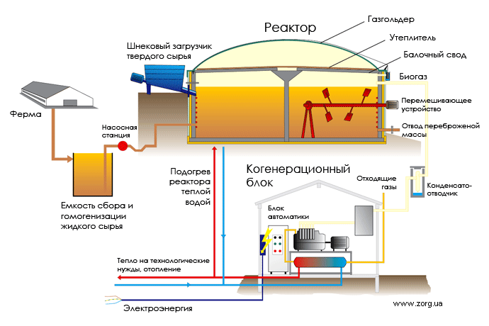

Є ще кілька способів отримувати штучні гази, наприклад при піролізі некондиційної деревини, але отриманий газ має меншу теплотворну здатність й більшу кількість шкідливих домішок.
Тому поки головним джерелом горючих газів для наших міст є природні метанові гази.
Схема газопостачання міст.
Газ, що добувається зі свердловини, великими магістральними газопроводами передається на великі відстані. Тиск газу у такому газопроводу дуже високий, 200-50 атм, його рух забезпечується великими компресорними установками кожні 100-150 км. Цим займається інститут нафти та газу та до комунальних інженерних мереж не відноситься.
Наша сфера відповідальності починається на ГРС – газорозподільній станції на вводі газу до міста. Тут газ приймають, визначають його характеристики, знижують його тиск до 6 атм або 0,6 МПа. На ГРС газ одорують. Природний газ не має ні запаху ні кольору. Для того, щоб ми змогли відчути його витік, до газу додають спеціальний компонент. В Україні це метилмеркаптан або пропил меркаптан – смердючий отруйний газ. Його токсичність вища за токсичність природного газу в десятки раз. Але навіть незначна домішка, менше 0,1% відчувається рецепторами людини. В інших країнах можуть використовувати інші домішки, наприклад сірководень.
Також на станції отриманий газ осушують, фільтрують й подають в міську систему природний газ, який може бути використаний без додаткових зусиль та не завдасть шкоди міській системі газопостачання.
ГРС має бути розташована там, де її пошкодження завдасть шкоди найменшій кількості громадян. Поруч не повинно бути житлових масивів. великих підприємств і т.і.
Міська система газопостачання складається з газопроводів різного тиску.
По периметру міста прокладаються газопроводи високого тиску І , тиск в них від 6 до 12 атм та ІІ категорії – з тиском від 3 до 6 атм. (0,3-0,6 МПа)
по головним вулицям та біля виробничих підприємств прокладаються газопроводи середнього тиску – від 0,005 (5 кПа) до 0,3 МПа (0,05-3 атм)
й до кожного споживача прокладаються газопроводи низького тиску – від 1200 до 5000 Па. Зазвичай мережі низького тиску виконують кільцевими.
Рух газу в газопроводів забезпечується надлишковим тиском на початку газопроводу, тому ми говоримо про проміжок тисків для кожного типу газопроводів. На його початку тиск більший, в кінці газопроводу – тиск менший, але не менше мінімального значення. Якщо витрата газу в мережі змінюється, то змінюється й тиск в кінці газопроводу. Відповідно, при русі газу по газопроводу вищого тиску, відстань, на яку можна подати газ, більша.
При розрахунках газової мережі необхідно підібрати такі діаметри газопроводів, щоб в кінці траси тиск не знизився нижче, ніж допустимий, при пропуску максимальної розрахункової кількості газу.
Між мережами відповідного тиску встановлюється ГРП - газорегуляторний пункт. Основним його елементом є регулятор тиску газу – клапан зі змінним проходом, який знижує тиск газу й підтримує його постійним після себе.
Газорегуляторні пункти можуть бути як будівлями, так і у вигляді шафи на стіні будівлі, що газифікована. Тоді вони називаються ШРП. Відстані від ГРП до навколишніх будівель та споруд, а також доріг та проїздів, нормуються в залежності від того, газопровід якого тиску підходить до ГРП.
Так само, як і всі інші мережі, газопроводи можуть бути надземними та підземними. Глибина прокладання газопроводу зумовлена його цілісністю при проїзді вантажівки й прийнята не менше 0,8 м до верху газопроводу, або 0,6 м до верху газопроводу в місцях, де гарантовано немає руху автотранспорту. Глибина промерзання враховується тільки при прокладанні газопроводу у вологих грунтах та в грунтах, що можуть спучуватись.
Оскільки вага 1 м3 газу невисока, то при зволоженні грунту навколо газопроводу, він може спливати. Тоді вирішується цікава задача про довантаження газопроводу бетонними блоками, щоб він залишився підземним. Таку саму задачу можете отримати для пластикової каналізації.
Природний газ може витікати навіть з непомітної оку нещільності. Й завжди треба мати на увазі, що він витече з газопроводу. Тому на всіх мережах, що прокладені поблизу газопроводу (50 м) треба приймати міри, щоб він не накопичився. Всі колодязі повинні мати невеличкий отвір, щоб газ мав змогу вийти. Всі футляри повинні мати відвідні трубки у верхній частині. Підвали всіх будівель, що розташовані в газифікованому місті (селищі), повинні бути обладнані сигналізаторами загазованості. Сигналізатор загазованості встановлюється біля кожного отвору в підземні частині будівлі.
Також при прокладанні підземного газопроводу необхідно позначати трасу позначками на будинках. Над газопроводом необхідно прокладати поліетиленову сигнальну стрічку. Тому. якщо екскаватор копає грунт і витягує щось довге і жовте, необхідно одразу припинити роботу механізму й продовжити роботу вручну, поки не знайдете газопровід.
Прокладка надземного газопроводу допускається на території промислових підприємств й ведеться на тій самій висоті, що й теплотраса – тобто 0,5 м від землі там, де немає проходу, 2,2 м від землі – там де рухаються тільки люди, 5 м від землі для проїзду автотранспорту. При спільній прокладці разом з іншими мережами газопровід прокладається вище за інших на відстані не менше 1 м від електрокабелю.
Забороняється прокладка надземних газопроводів
- по стінам будинків навчальних установ, навчальних закладів, лікарень, санаторіїв, культурно видовищних закладів дозвілля
- - по стінам житлових будинків – газопроводів середнього та високого тисків, за виключення газопроводу на власну дахову котельню
- по стінам виробничих будинків, які відносяться до класу А Б В по вибухопожежній безпеці
- по стінам з металевими панелями з горючим утеплювачем.
Від міських розподільних мереж газ подається до споживача по відводу (відгалуженні), тобто по тій частині газопроводу, яка йде від розподільної її частини до засувки, встановлюваної на вводі у підприємство чи прибудинкову територію. Ділянка газопроводу від вимикаючої засувки до вводу в будівлю називається дворовим (внутріквартальним) газопроводом. Всередині будівлі газопровід від його вводу до газоспоживаючого приладу називається внутрішнім (внутрідомовим або внутріцеховим).
Система газопостачання, що містить кілька типів газопроводів називається багатоступенева, тільки середнього ти низького тиску – двоступенева, тільки середнього (з домовими регуляторами тиску) або тільки низького – одноступенева.

Газоспоживаючі пристрої.
В житлових та громадських будівлях газ використовується для отримання тепла під час приготування їжі, нагріву води на потреби гарячого водопостачання, на потреби опалення та інші потреби.
Газові прилади широко застосовуються на різні побутові і виробничі потреби: у житлових будинках – плитки, водонагрівачі (для опалення і гарячого водопостачання), котли, каміни, на підприємствах громадського харчування – кип’ятильники, котли для варіння їжі, ресторанні плити, холодильники; у пральнях – сушильні і прасувальні машини; на промпідприємствах – у котлах, у інфрачервоних випромінювачах та ін. тепловому обладнанні. Газові прилади характеризуються теплонавантаженням, ККД, витратою і тиском газу, при яких вони роблять. Характеристики приладів: номінальні – при режимах найкращої роботи приладу (максимальні ККД і повнота спалювання і т. д.); граничні – максимально можливі відхилення значень параметрів, при яких у деталях приладу не виникає небезпечних теплонапружень і можлива нормальна експлуатація приладу.
Витрата газу, потрібна для роботи приладу, вимірюється в умовах, приведених до нормальних, тобто при 0 0С і 0,1 МПа (1 кгс/см 2 ).
Кожний газоспалюючий пристрій повинен мати паспорт, в якому зазначено
- кількість газу, яку споживає пристрій
- тиск газу, який необхідно подати.
Якщо в паспорті немає кількості газу, або якщо газ, який подається в систему, має інше значення теплотворної здатності, ніж те, що вказане в паспорті, то скористаємося формулою:

$$B= \frac{Q}{Q_{р}^{н}· η}$$
де Q – теплова потужність газоспалюючого пристрою
$Q_{р}^{н}$ – нижча теплотворна здатність газу
$η$ – к.к.д. газоспалюючого пристрою. Для котлів традиційного спалювання приймається 0,9-0,92, для котлів конденсаційного спалювання – 0,98-1,02, для інших пристроїв – по даним у паспорті.
Все обладнання для побутового споживання потребує газу низького тиску. Для виробничого обладнання – дивитися в паспорті.
Використовуються опалювальні котли з відкритою камерою згоряння – коли повітря на спалювання забирається з приміщення. та з закритою – коли повітря забирається з вулиці.

